***Justyna Soja-Sularz***

**Jak wzmocnić emocjonalnie siebie i swoje dziecko podczas pandemii.**

Żyjemy w naprawdę niezwykłych czasach, nowe technologie, nowe dziedziny wiedzy, nowe możliwości i nowe choroby. Te ostatnie mogą budzić lęk i inne negatywne emocje, tak jak jeden z najgłośniejszych wirusów, który ostatnio zawładnął uwagą dużą ilością mieszkańców naszej planety. Może być i tak, że Twoje dziecko również nie czuje się bezpiecznie w tej nowej sytuacji. Być może boi się wirusa, może nie radzi sobie z konsekwencjami pandemii – obostrzeniami dotyczącymi wychodzenia z domu, brakiem kontaktu z rówieśnikami, nudą. **Co Ty, jako rodzic, możesz zrobić, by jak najlepiej wzmocnić emocjonalnie swoje dziecko podczas pandemii.**

Istnieje pewne powszechnie znane powiedzenie - „z pustego to i Salomon nie naleje”. Czemu o tym wspominam? Bo aby móc pomóc swojemu dziecku, przede wszystkim musisz upewnić się czy masz zasoby, którymi mógłbyś się z nim podzielić.

Zastanów się jakie emocje i przekonania pojawiają się u Ciebie w związku z bieżącą sytuacją epidemiologiczną. Czy widzisz w tych niecodziennych wydarzeniach nowe szanse i możliwości, czy czujesz, że coś straciłeś/aś? Twoje reakcje mogą być różne, zmienne w czasie, czasem na pozór wykluczające się. Ważne jest by je zidentyfikować, opisać, przyjrzeć się temu jaki związek ma z nimi nasze ciało. Okaże się pewnie, w większości przypadków, że towarzyszą nam emocje i pozytywne i negatywne. Te pierwsze zazwyczaj chcemy odczuwać jak najdłużej, te drugie bywają witane niechętnie, zagłuszane i nieakceptowane. Sama emocja nie jest jednak naszym wrogiem, czymś przed czym powinniśmy uciekać – ona po prostu jest i, niepodtrzymywana przez nas, z czasem przeminie.

Sytuacja pandemii może okazać się dla nas wyzwaniem- możemy zorientować się, że towarzyszy nam więcej „nielubianych” przez nas emocji niż dotychczas. Z czego to wynika? Sytuacja nie dosyć, że jest nowa, nie nauczyliśmy się z nią radzić, to jeszcze może wywoływać niepewność skutkującą odczuwaniem poczucia zagrożenia na wielu polach jednocześnie, a mechanizmy radzenia sobie ze stresem, których do tej pory używaliśmy efektywnie mogą okazywać się obecnie niedostępne.

Może okazać się, że znaleźliśmy się w kryzysie, że interpretujemy to co się wokół nas teraz dzieje **jako „nasz prywatny koniec świata”**, że jesteśmy przekonani o **własnej bezsilności, utracie kontroli nad własnym życiem.** Możemy zdać sobie jednak sprawę, że jest to jednak tylko nasza interpretacja tego, co się właśnie dzieje w naszym życiu. Kryzys można przezwyciężyć, bo owszem, niekiedy **po „przejściowym okresie nierównowagi wewnętrznej, wywołanej przez krytyczne wydarzenie bądź wydarzenia życiowe, wymagający istotnych zmian i rozstrzygnięć”** możemy:

- potrzebować pomocy specjalisty od zdrowia psychicznego, w związku z poczuciem **dużych strat** w swoich zasobach emocjonalnych,

- jednak o wiele bardziej prawdopodobnym jest, że sytuacja kryzysowa nie wpłynie na nas, w ostatecznym rozrachunku, negatywnie. Towarzyszyć będzie nam **poczucie przetrwania,**

-istnieje jednak jeszcze bardziej optymistyczny scenariusz – możemy nie tylko przetrwać, ale i **rozwinąć się**.

**JAK JEST ZE MNĄ?**

W jakiej mierze w skali od 1 do 10 obecna sytuacja pandemii to dla mnie:

- strata

- cierpienie

- wyzwanie , możliwośc rozwoju i wzrostu.

**Kompetencje, dla rozwoju**, których pandemia jest „żyzną glebą” to m.in. pozytywne i realistyczne myślenie, samodyscyplina, umiejętność oceny sytuacji pod kontem tego na co mamy wpływ, tolerancja niepewności i wdzięczność.

**Realistyczne i pozytywne myślenie**

Tak jak już wspominałam – emocja, nawet ta powszechnie uważana za negatywną, nie jest naszym wrogiem. Jeżeli się jej bliżej (a właściwie to z dystansem) przyjrzymy, to odkryjemy, że emocja traktowana z uważnością, a bez ocen, nie jest tak silna i nie przyjemna jak mogliśmy uważać. Myśli, które wywołuje, które potem ją podtrzymują, nie są odzwierciedleniem rzeczywistości. Je również możemy zauważać i obserwować, nie ufajmy im jednak bezgranicznie, szczególnie gdy zauważamy, że nie są produktywne. Przyznajmy się przed samymi sobą, że nie jesteśmy – i nikt nie jest- wróżkami, więc nie mamy podstaw aby zakładać cokolwiek na sto procent. Zwracajmy uwagę także na inne błędy poznawcze- takie jak generalizacje. Próbujmy podchodzić do wszystkiego z otwartością i znajdować pozytywne aspekty we wszystkim. Kierujmy własną uwagą tak, by to właśnie na nich się skupiać.

**Samodyscyplina**

Praca w domu może okazać się wyzwaniem. Powinniśmy przede wszystkim zastanowić się nad tym co chcielibyśmy zrobić, uporządkować nasze cele pod względem ich wagi oraz pilności i na tej podstawie stworzyć realistyczny plan działania. Pamiętajmy, by uwzględnić w naszych planach również odpoczynek i rozrywkę, których potrzebujemy. Znając samych siebie, oceńmy jaka ilość zadań jest możliwa do wykonania w danym czasie- nie obarczajmy się przesadzoną wielkością liczby aktywności, by robiąc podsumowanie z kartką w ręku, na której większość zadań oznaczonych jest jako niezrealizowana może negatywnie odbić się na naszym nastroju i przyszłej motywacji. Łatwiej będzie nam podejmować różne aktywności, gdy sami siebie nie będziemy do nich zmuszać. Rozkaz, nawet ten wydany przez nas, może wywołać bunt. Zamieńmy słowo „muszę” na „chcę”. Nie zapominajmy także o nagradzaniu samego siebie!

**Podsumowanie**:

samodyscyplina to:

- ustalenie priorytetów

- zaplanowanie odpoczynku

- zaplanowanie rozrywki

- określenie ram czasowych

**Ocena sytuacji pod kątem tego na co mamy wpływ**

Ustalenie, czy nasze działanie może zmienić coś w konkretnej sytuacji, czy jej aspekcie jest bardzo ważne, bo warunkuje produktywne działanie. Możemy naszą energię ukierunkować na możliwą zmianę i polepszyć naszą sytuację. Rozeznanie w stanie faktycznym jest niezbędne dla skutecznego działania. Zmiana długości trwania ograniczeń w poruszaniu się wymyka się spod naszego władztwa, ale akceptując ten rzeczy możemy stworzyć plan działania pozwalający na ograniczenie negatywnych skutków nudy czy potrzeby kontaktu z drugim człowiekiem. Sytuacja w jakiej znaleźliśmy się nie musi się nam podobać, wystarczy, że przyjmiemy do wiadomości, że, póki co, jest jak jest, a to co możemy zrobić, to szukać sposobów na polepszenie rzeczy na które mamy wpływ – nasz nastrój czy to jak spędzamy czas w domu.

**Tolerancja niepewności**

Być może szczególnie ciężko znosimy sytuacje, w których pozbawieni jesteśmy kontroli i planu. Nie sposób ich jednak uniknąć. Jeżeli jesteśmy przyzwyczajeni do panowania nad sytuacją, w okresie pandemii możemy odczuwać lęk związany z brakiem poczucia bezpieczeństwa odebranego nam poprzez zawężenie zbioru spraw nad którymi mamy władztwo. Zastanówmy się jakie przekonania stoją za tą emocją? Nie odrzucajmy jej, ale zaakceptujmy i starajmy się z nią obcować i jej nie bać. Pandemia pozwala nam na zmierzenie się z nią wytrącając nam z rąk nasze zwyczajowe mechanizmy kontroli, które sprawiają, że emocja ta znika.

**Wdzięczność**

Z wielu wygód musieliśmy ostatnio zrezygnować. Pozwala to jednak na skierowanie uwagi na rzeczy, których często nie dostrzegamy, bo giną na drugim planie. Są to rzeczy, których wartość często dostrzegamy jedynie, gdy możemy je stracić. Warto regularnie sobie o nich przypominać i być za nie wdzięcznym – wyzwala to miłe emocje i uczy zwracania uwagi na pozytywne aspekty sytuacji.

**Samonagradzanie**

Za włożony wysiłek zasługujemy na nagrodę. Jej rolę mogą spełniać drobne przyjemności. Szczególne znaczenie mają autopochwały. Powiedz sobie z uśmiechem „ dobrze to zrobiłem/łam” „ fantastycznie mi idzie”.

**Kompetencje do rozwoju podczas pandemii.**

- docenianie najważniejszych wartości,

- przekonanie o umiejętności znajdowania rozwiązań,

- rozpoznawanie, uświadamianie sobie własnych emocji i konstruktywne ich wyrażanie,

- kreatywność,

- rozwój zainteresowań

Twoje dziecko również może w okresie pandemii rozwijać te umiejętności. Może jednak potrzebować w tym wsparcia dorosłego.

Naucz je **jak nazywać własne emocje**, bo to język, który bywa trudny i dla dorosłych. Możesz wspomóc je sugerując „mam wrażenie, że czujesz się…. Czy mam rację?” Dobrym pomysłem jest użycie gier edukacyjnych o emocjach. Brak rozbudowanego słownika służącego do opisu stanów wewnętrznych może prowadzić do tego, że dziecko będzie sfrustrowane i zmuszone do wyboru innych, niekoniecznie akceptowalnych, przez rodziców środków (takich jak agresja skierowana wobec innych ludzi) wyrażania emocji. Pamiętajmy też, że nazwanie naszych emocji pozwala na spojrzenie na nie z dystansem i nieutożsamianie się z nimi – ale do tego potrzebna jest znajomość ich nazw. Emocje można również narysować. Oczywiście zdarza się, że niektóre odczucia „chcą” być wyrażone przez ciało. Stwórzmy dziecku przestrzeń do tego by mogło robić to w sposób bezpieczny dla siebie i innych. Stwórzmy strefę, gdy umieścimy worek treningowy, gdzie dozwolone będzie mazanie po ścianie lub gdzie można będzie głośno krzyczeć.

Z emocjami dziecka jak i naszymi możemy pracować również w sposób bardziej symboliczny. Możemy umiejscawiać nasze negatywne myśli na papierze i następnie je niszczyć. W przypadku dziecięcych problemów z lękiem można również spróbować zabawy w super bohaterów, przy okazji, której możemy ćwiczyć tzw. pozy mocy, dzięki którym nasze ciało wysyła mózgowi sygnał o tym, że czujemy się pewnie i bezpiecznie.

„ Emocjom daj przestrzeń, zachowaniom daj granice” Eline Snel.

**Plan wzmocnienia emocjonalnego**

Zapisz wszystkie pomysły na wartościowe spędzanie czasu.

Jak zadbać o swoje siły fizyczne i psychiczne?

Jak zadbać o siły fizyczne i psychiczne swoich najbliższych?

Sporządź plan dnia uwzględniający obowiązki, przyjemności i odpoczynek.

Wprowadzaj plan w życie.

Kontroluj negatywne myśli. Zapisz trzy myśli które odbierają Ci siłę. Włóż je do pudełka. Zapisz trzy myśli, które dają Ci siłę. Połóż je na widoku, tak abyś mógł z nich korzystać kiedy będziesz potrzebować.

Walizka ratunkowa – dla rodzica i dziecka zawiera ulubione cytaty, zdjęcia, teksty piosenek, zapisane tytuły filmów, ulubione zapachy, muszelki, kamyczki, zasuszone kwiaty ( wszystko co budzi Twoje pozytywne skojarzenia), listę twoich sukcesów i dokonań.

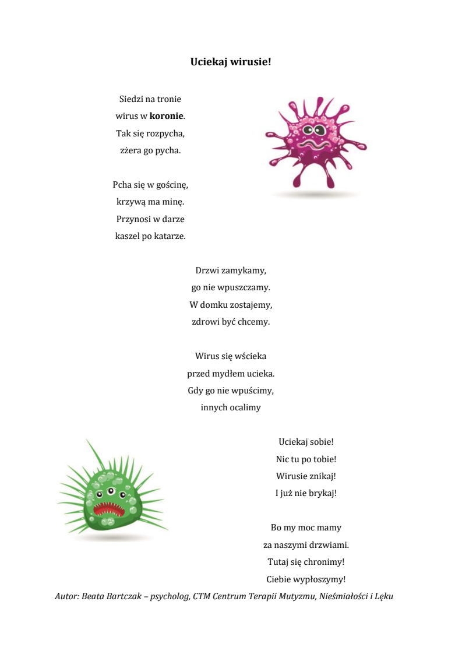 „ Rodzina rozwija się najlepiej kiedy jej członkowie nie pouczają się, tylko ucza się od siebie nawzajem” Jesper Jull.